简号 J1⑧214：残牍（吏户已事）

来源出处
里耶古城一号井第八层出土，原整理号 8-214。
释文、注释：《里耶秦简牍校释》第一卷，第 116 页。
图版、单字字形：秦簡字形庫（www.kaom.net）《里耶1》。

图片
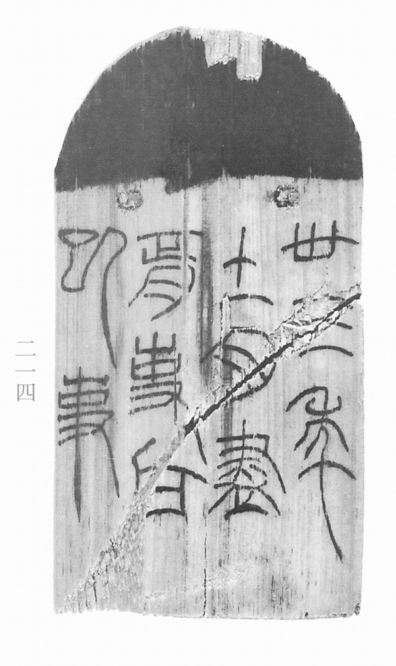
图1 里耶秦简 8-214 实物照片。出处：秦簡字形庫（www.kaom.net）《里耶1》图版。
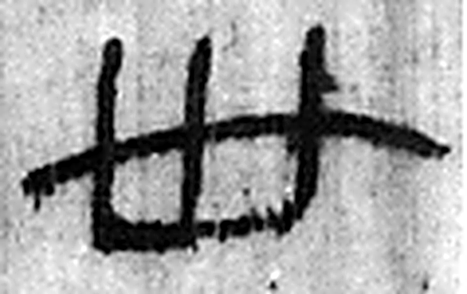 卅 三十并也。古文省。凡卅之屬皆从卅。（《说文解字》卷三·卅部）
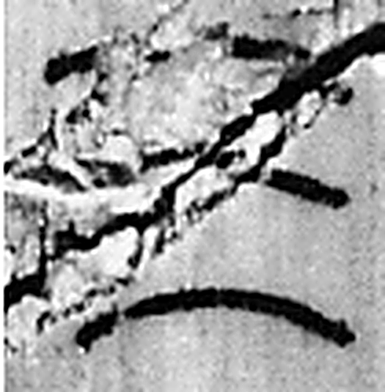 三 天地人之道也。从三數。凡三之屬皆从三。（《说文解字》卷一·三部）
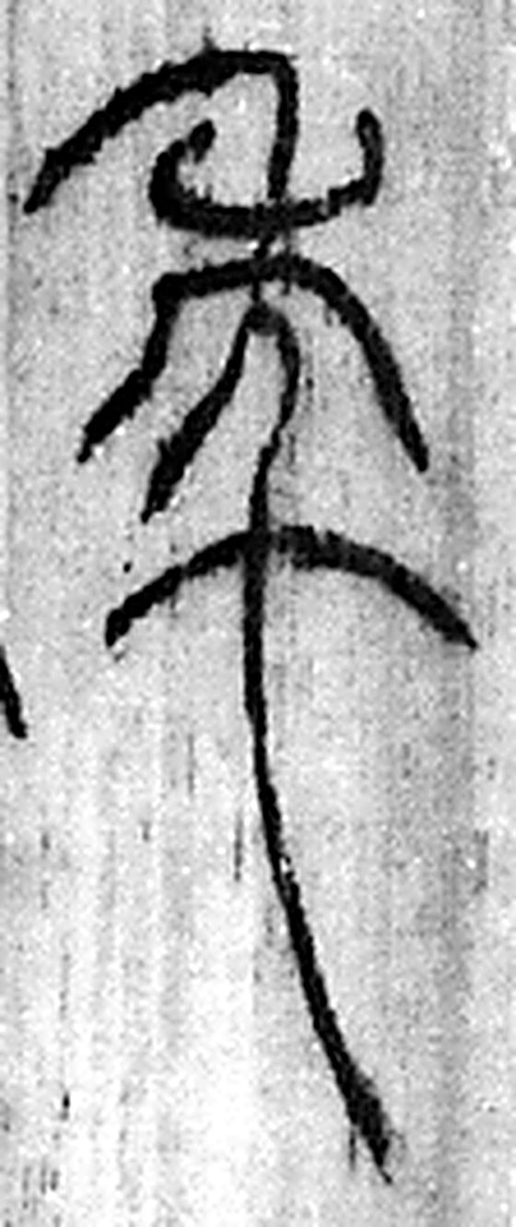 年 穀孰也。从禾千聲。《春秋傳》曰：“大有秊。”（《说文解字》卷七·禾部）
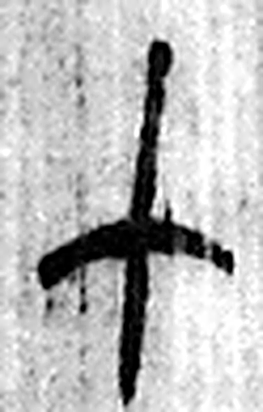 十 數之具也。一爲東西，|爲南北，則四方中央備矣。凡十之屬皆从十。（《说文解字》卷三·十部）
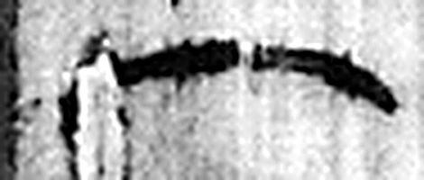 一 惟初太始，道立於一，造分天地，化成萬物。凡一之屬皆从一。（《说文解字》卷一·一部）
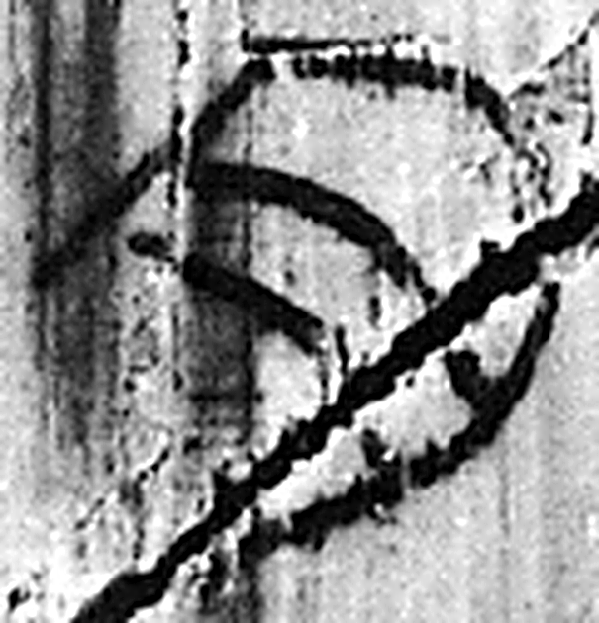 月 闕也。大陰之精。象形。凡月之屬皆从月。（《说文解字》卷七·月部）
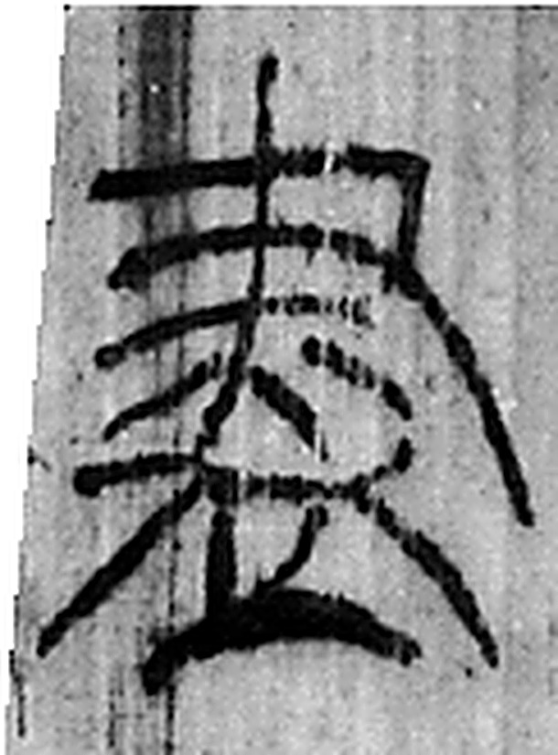 盡 器中空也。从皿㶳聲。（《说文解字》卷五·皿部）
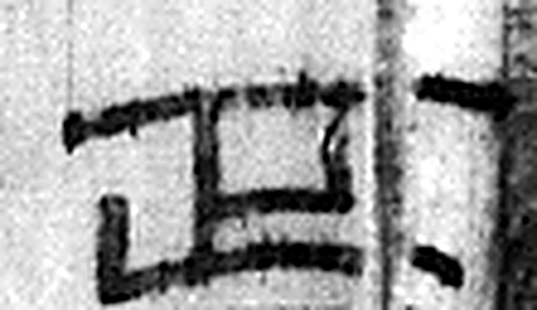 正 是也。从止，一以止。凡正之屬皆从正。（《说文解字》卷二·正部）
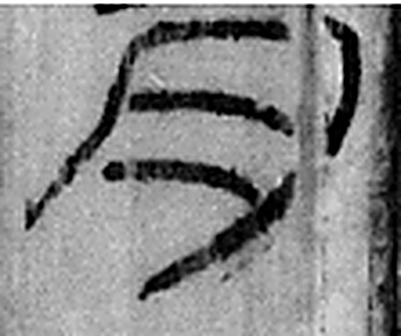 月 闕也。大陰之精。象形。凡月之屬皆从月。（《说文解字》卷七·月部）
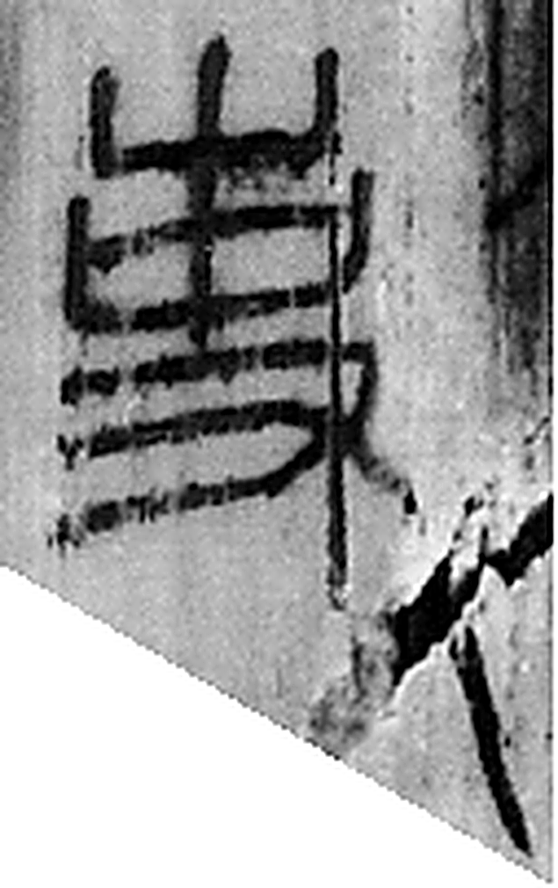 吏 治人者也。从一从史，史亦聲。（《说文解字》卷一·一部）
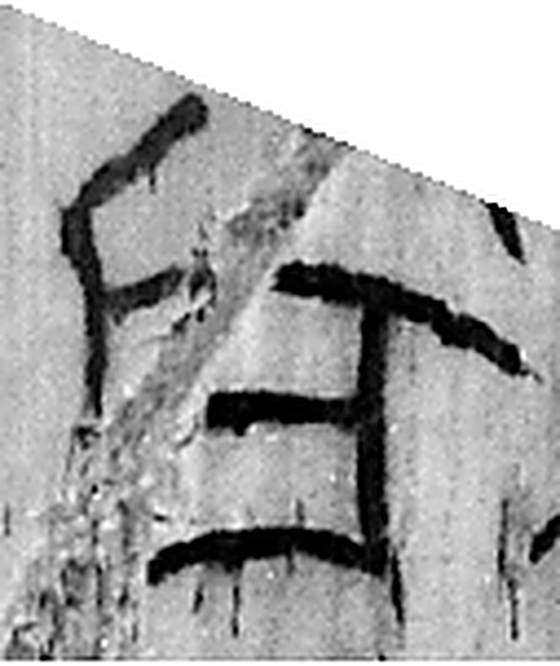 戶 護也。半門曰戶。象形。凡戶之屬皆从戶。（《说文解字》卷十二·戶部）
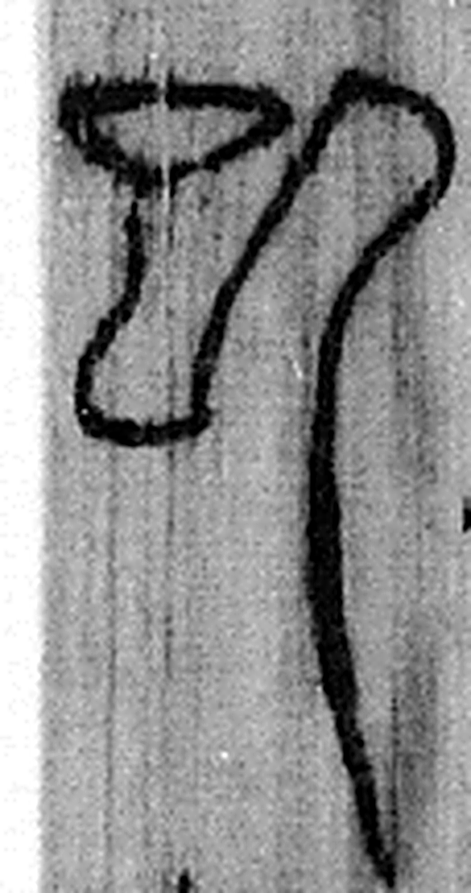 已 巳也。四月，陽气巳出，陰气巳藏，萬物見，成文章，故巳爲蛇，象形。凡巳之屬皆从巳。（《说文解字》卷十四·巳部）
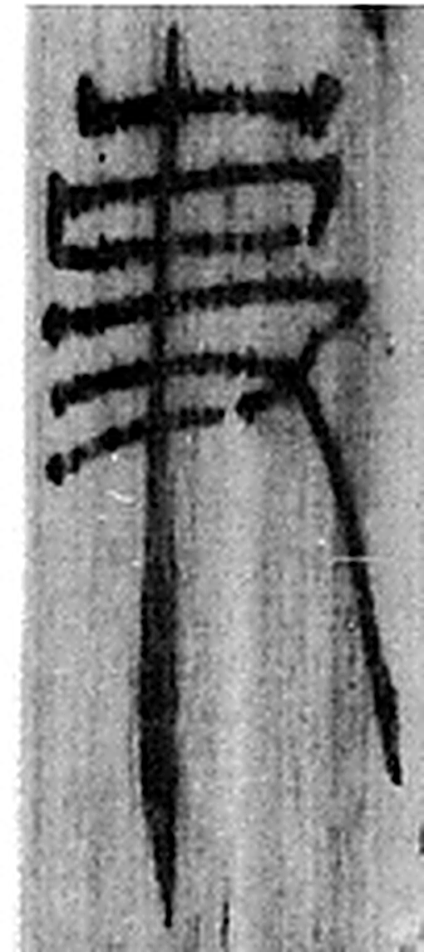 事 職也。从史，之省聲。（《说文解字》卷三·史部）
图2 8-214 逐字字形与本义（共 13 字，按原简文字序）。字形出处：秦簡字形庫（www.kaom.net）《里耶1》；本义出处：《说文解字》大徐本。

释文
丗三年Ⅰ十一月尽Ⅱ正月，吏户Ⅲ已事^{［1］}。Ⅳ8-214

文字
以下照录《里耶秦简牍校释》第一卷注文。
[1] 户，原释文未释。
此简头端涂黑。

书法
牍头端涂黑；正面四栏：「丗三年」「十一月尽」「正月，吏户」「已事」，栏末以Ⅰ—Ⅳ标序；字大而疏。（据图1）

简牍形制
残牍，单面书写，字分四栏；头端涂黑。（《校释》注［1］）

书写方式
墨色浓黑。（据图1）

美育价值
「吏户已事」——官吏户籍的事办完了，四个字就是一句结论。

